大四、大四 宝贝天使

2021.9.9 晴天
今天是带弟弟妹妹的第4天，小班弟弟妹妹在独立入园期间得到了大班哥哥姐姐们的真心帮助，缓解了入园分离焦虑，在哥哥姐姐们的引导下，慢慢对幼儿园生活充满了兴趣和向往；大班的孩子们对自己哥哥姐姐的身份有了明确且充分的认识，他们体会到了自己的成长中懵懂的责任，他们开始尝试照顾他人，体会自己作为哥哥姐姐的自豪感，内心的柔软、温暖、责任感在活动中一次次被唤醒和加深。今天来了33人，2人看牙。

入园篇
- 故事一：我会帮你倒牛奶

分享内容 | 分享过程
万沐希：“小弟弟，我来给你们倒牛奶，看好哦，小手握好把手。”  蔡政勋：“小弟弟，要一口饼干一口牛奶哦！” | 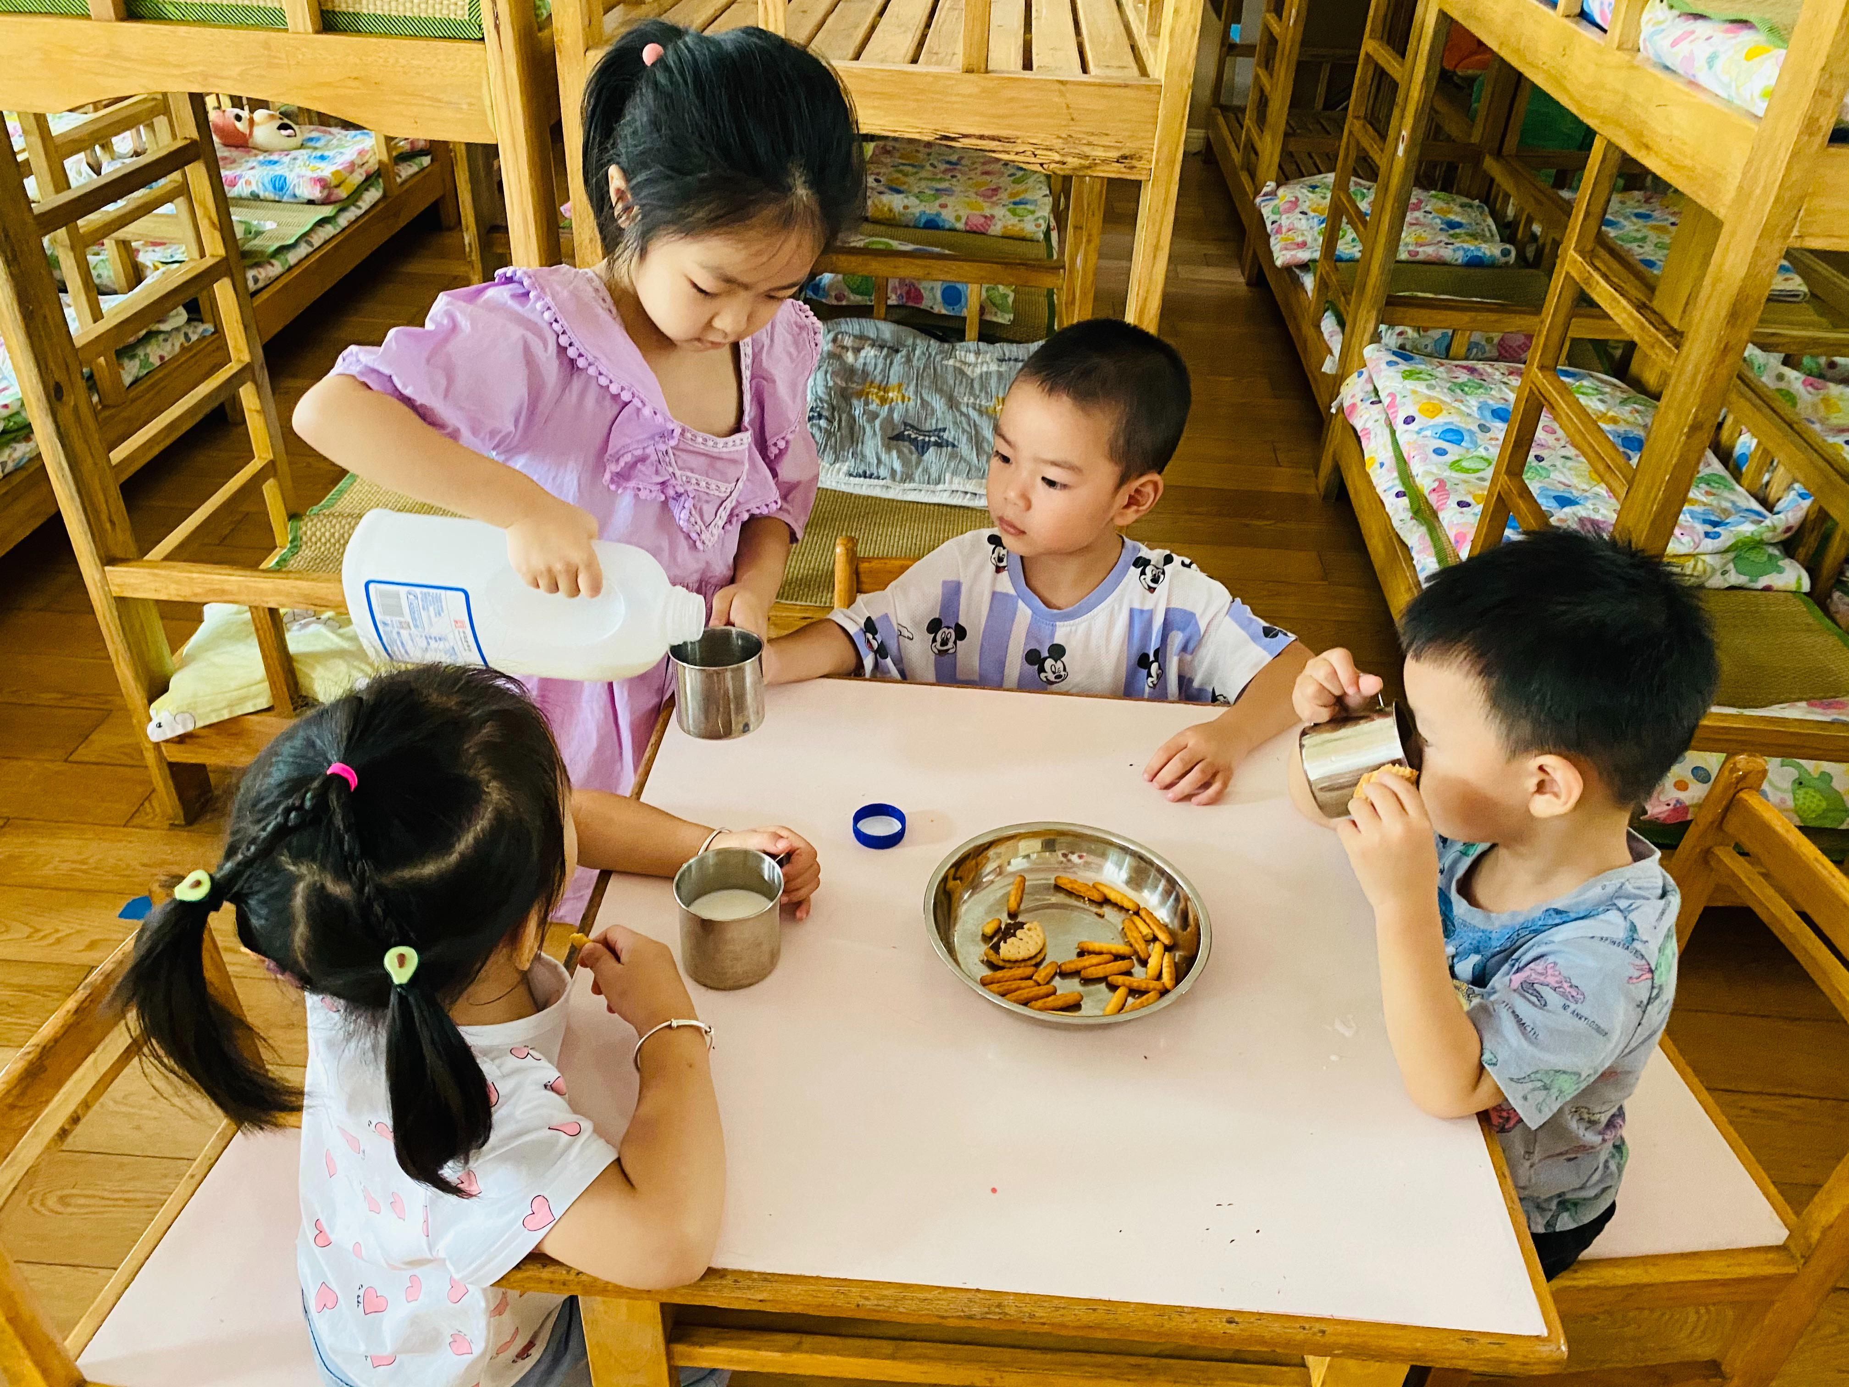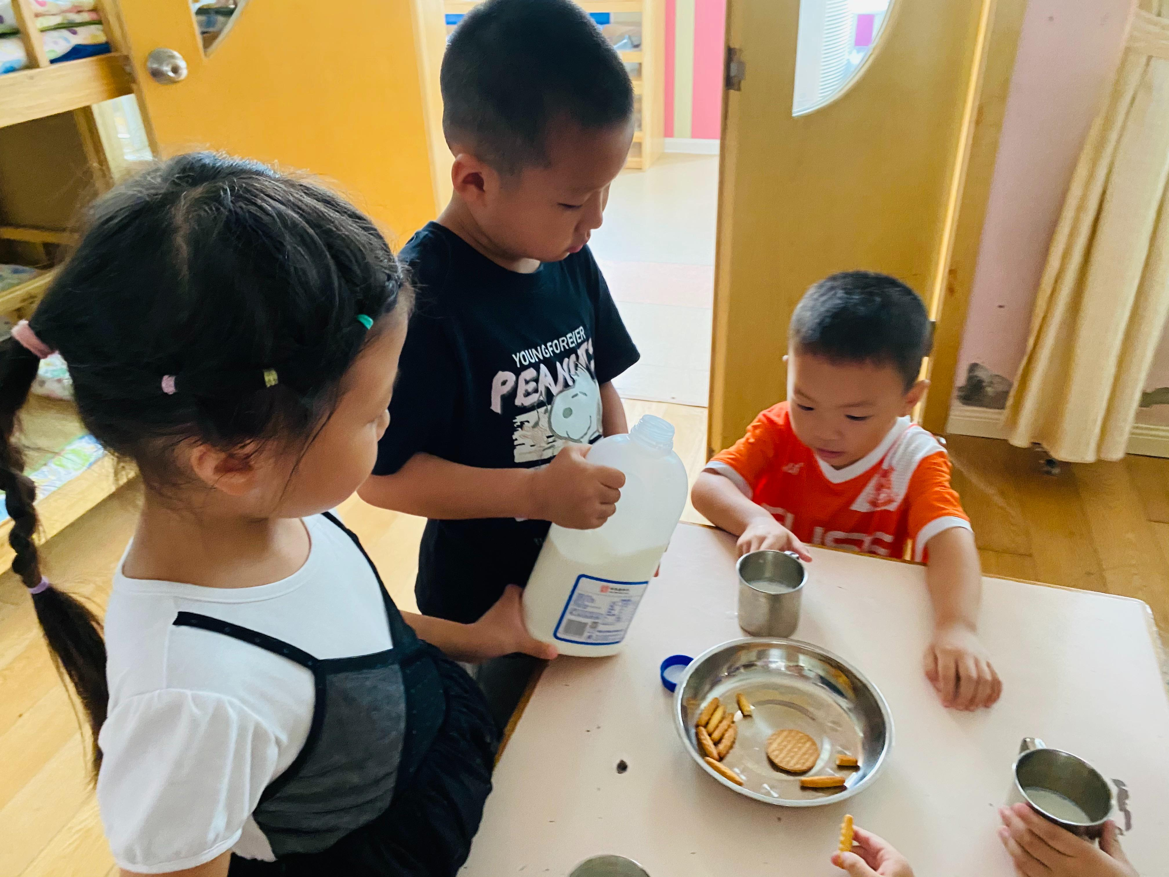
- 故事二：区域游戏
分享内容 | 分享过程 | 解决问题
苗纾语：“今天我们一起来玩多米诺骨牌吧！”  豪豪：“我们先设计好线路，然后摆一摆。” | 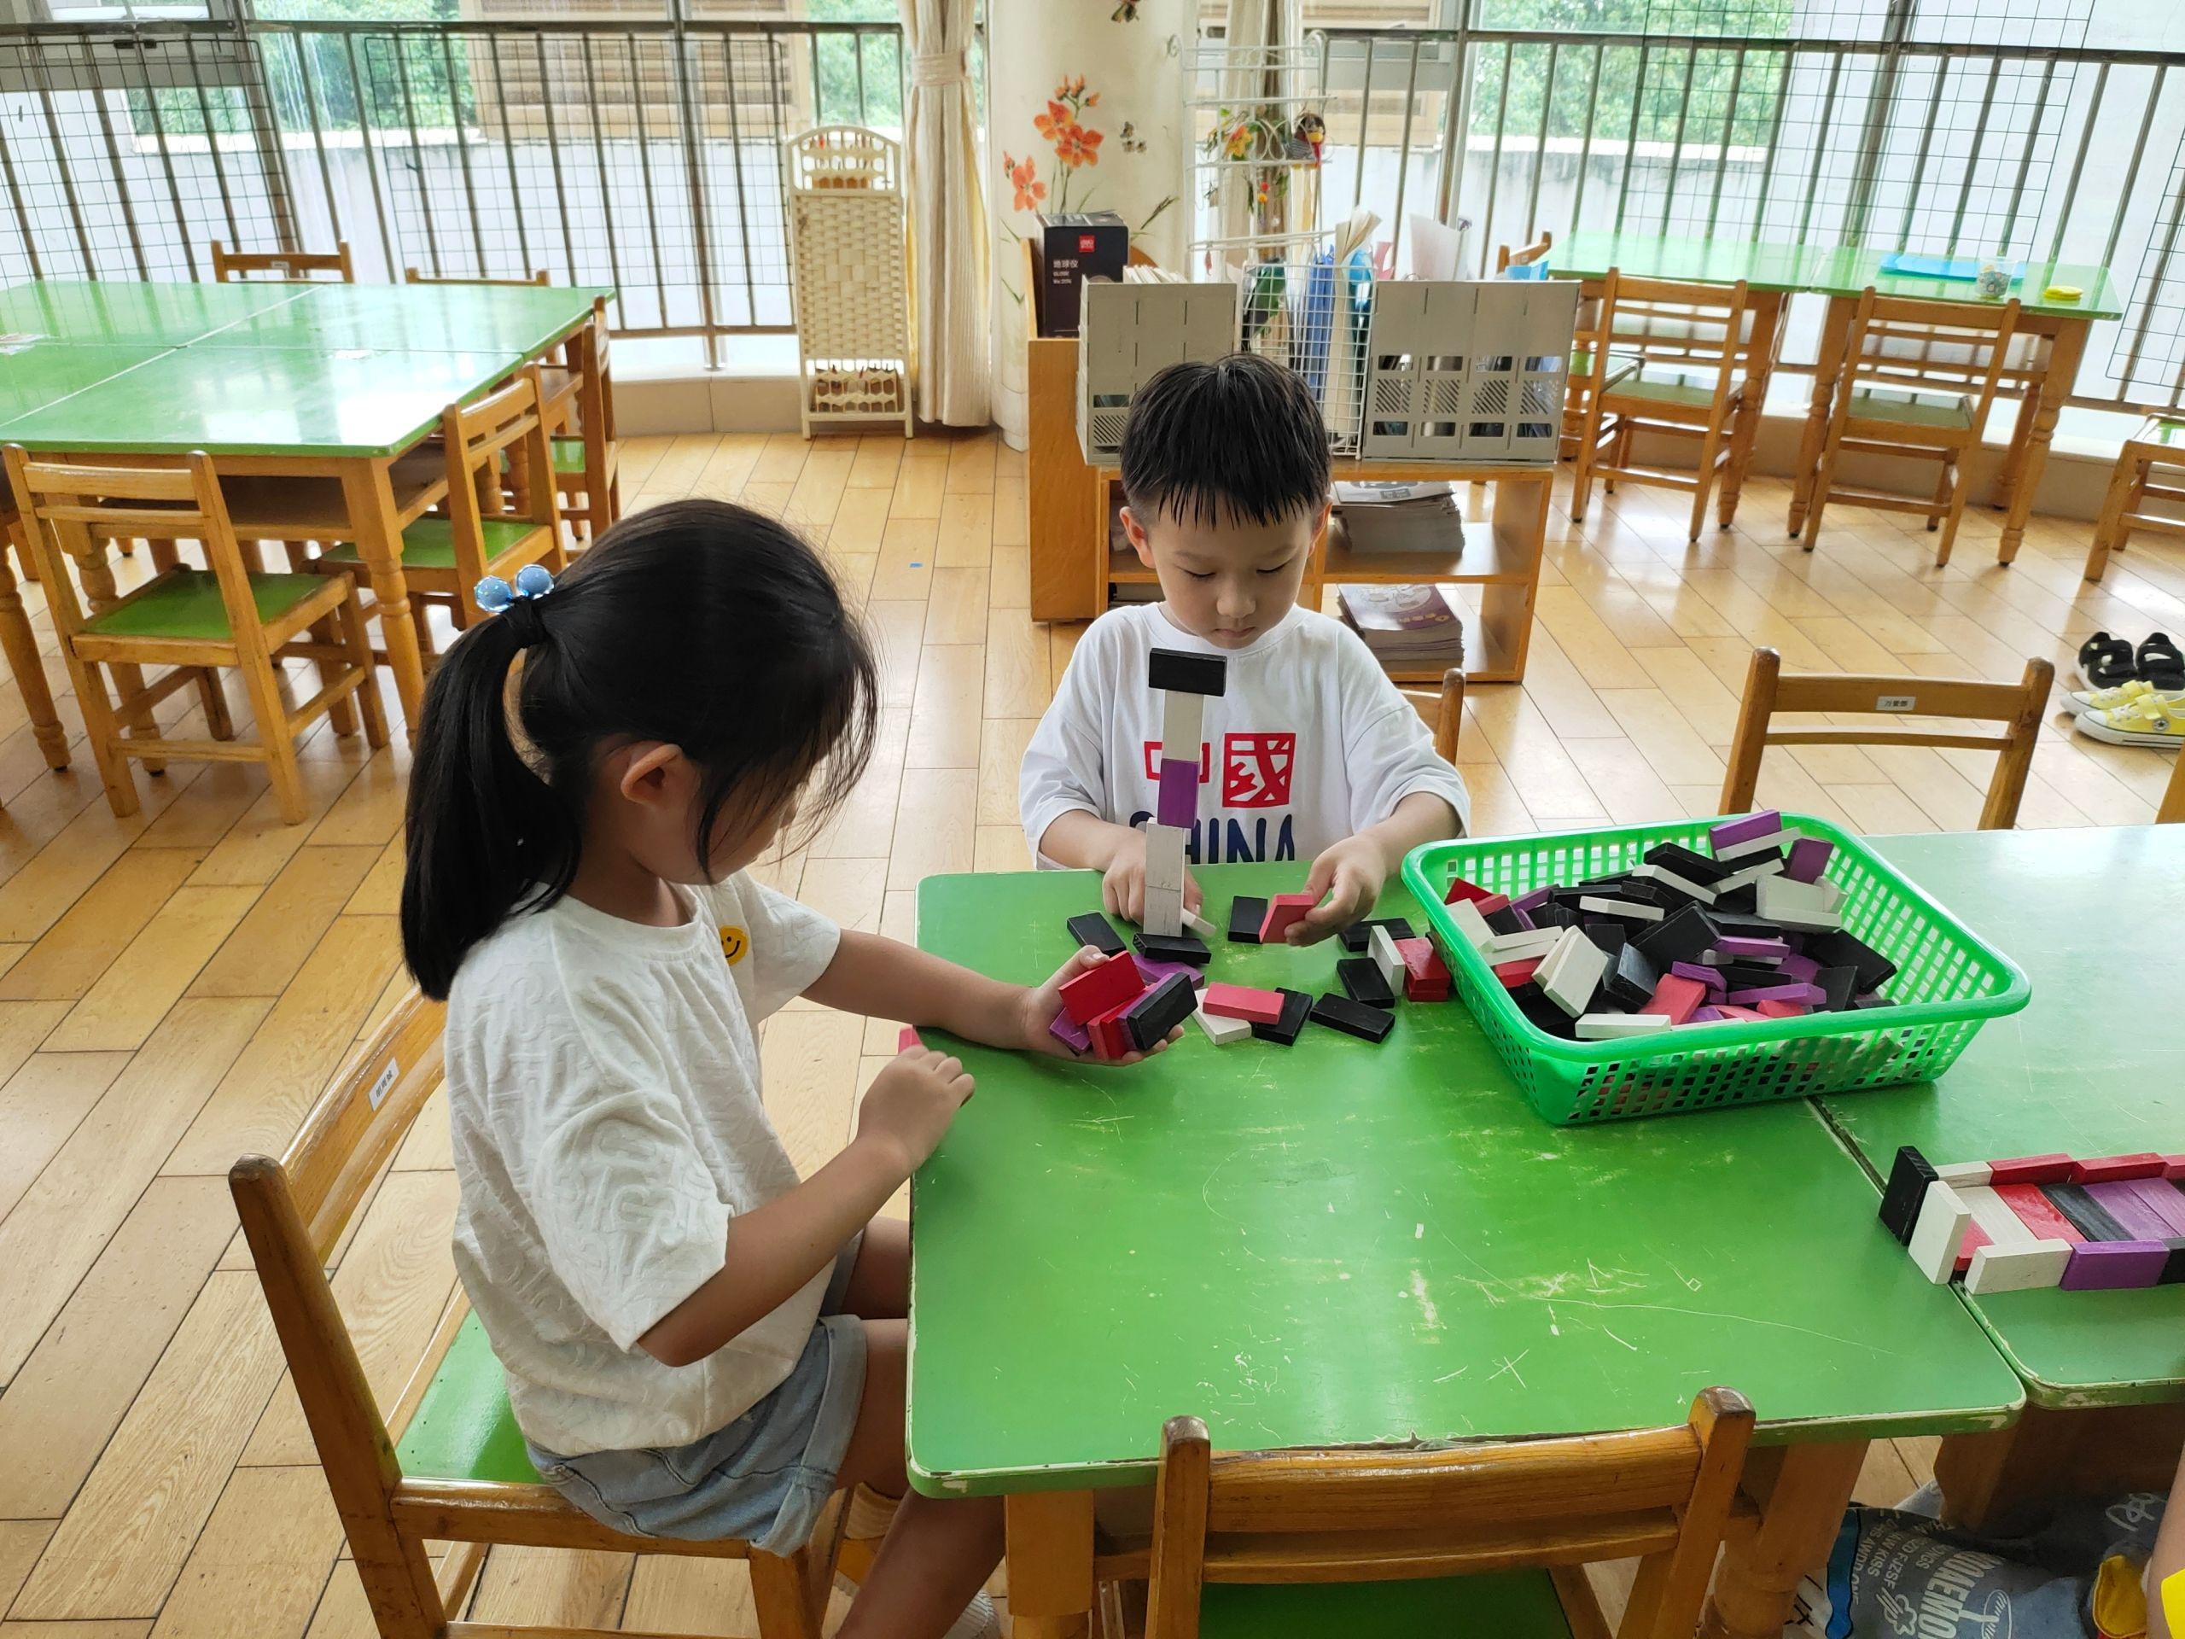 | 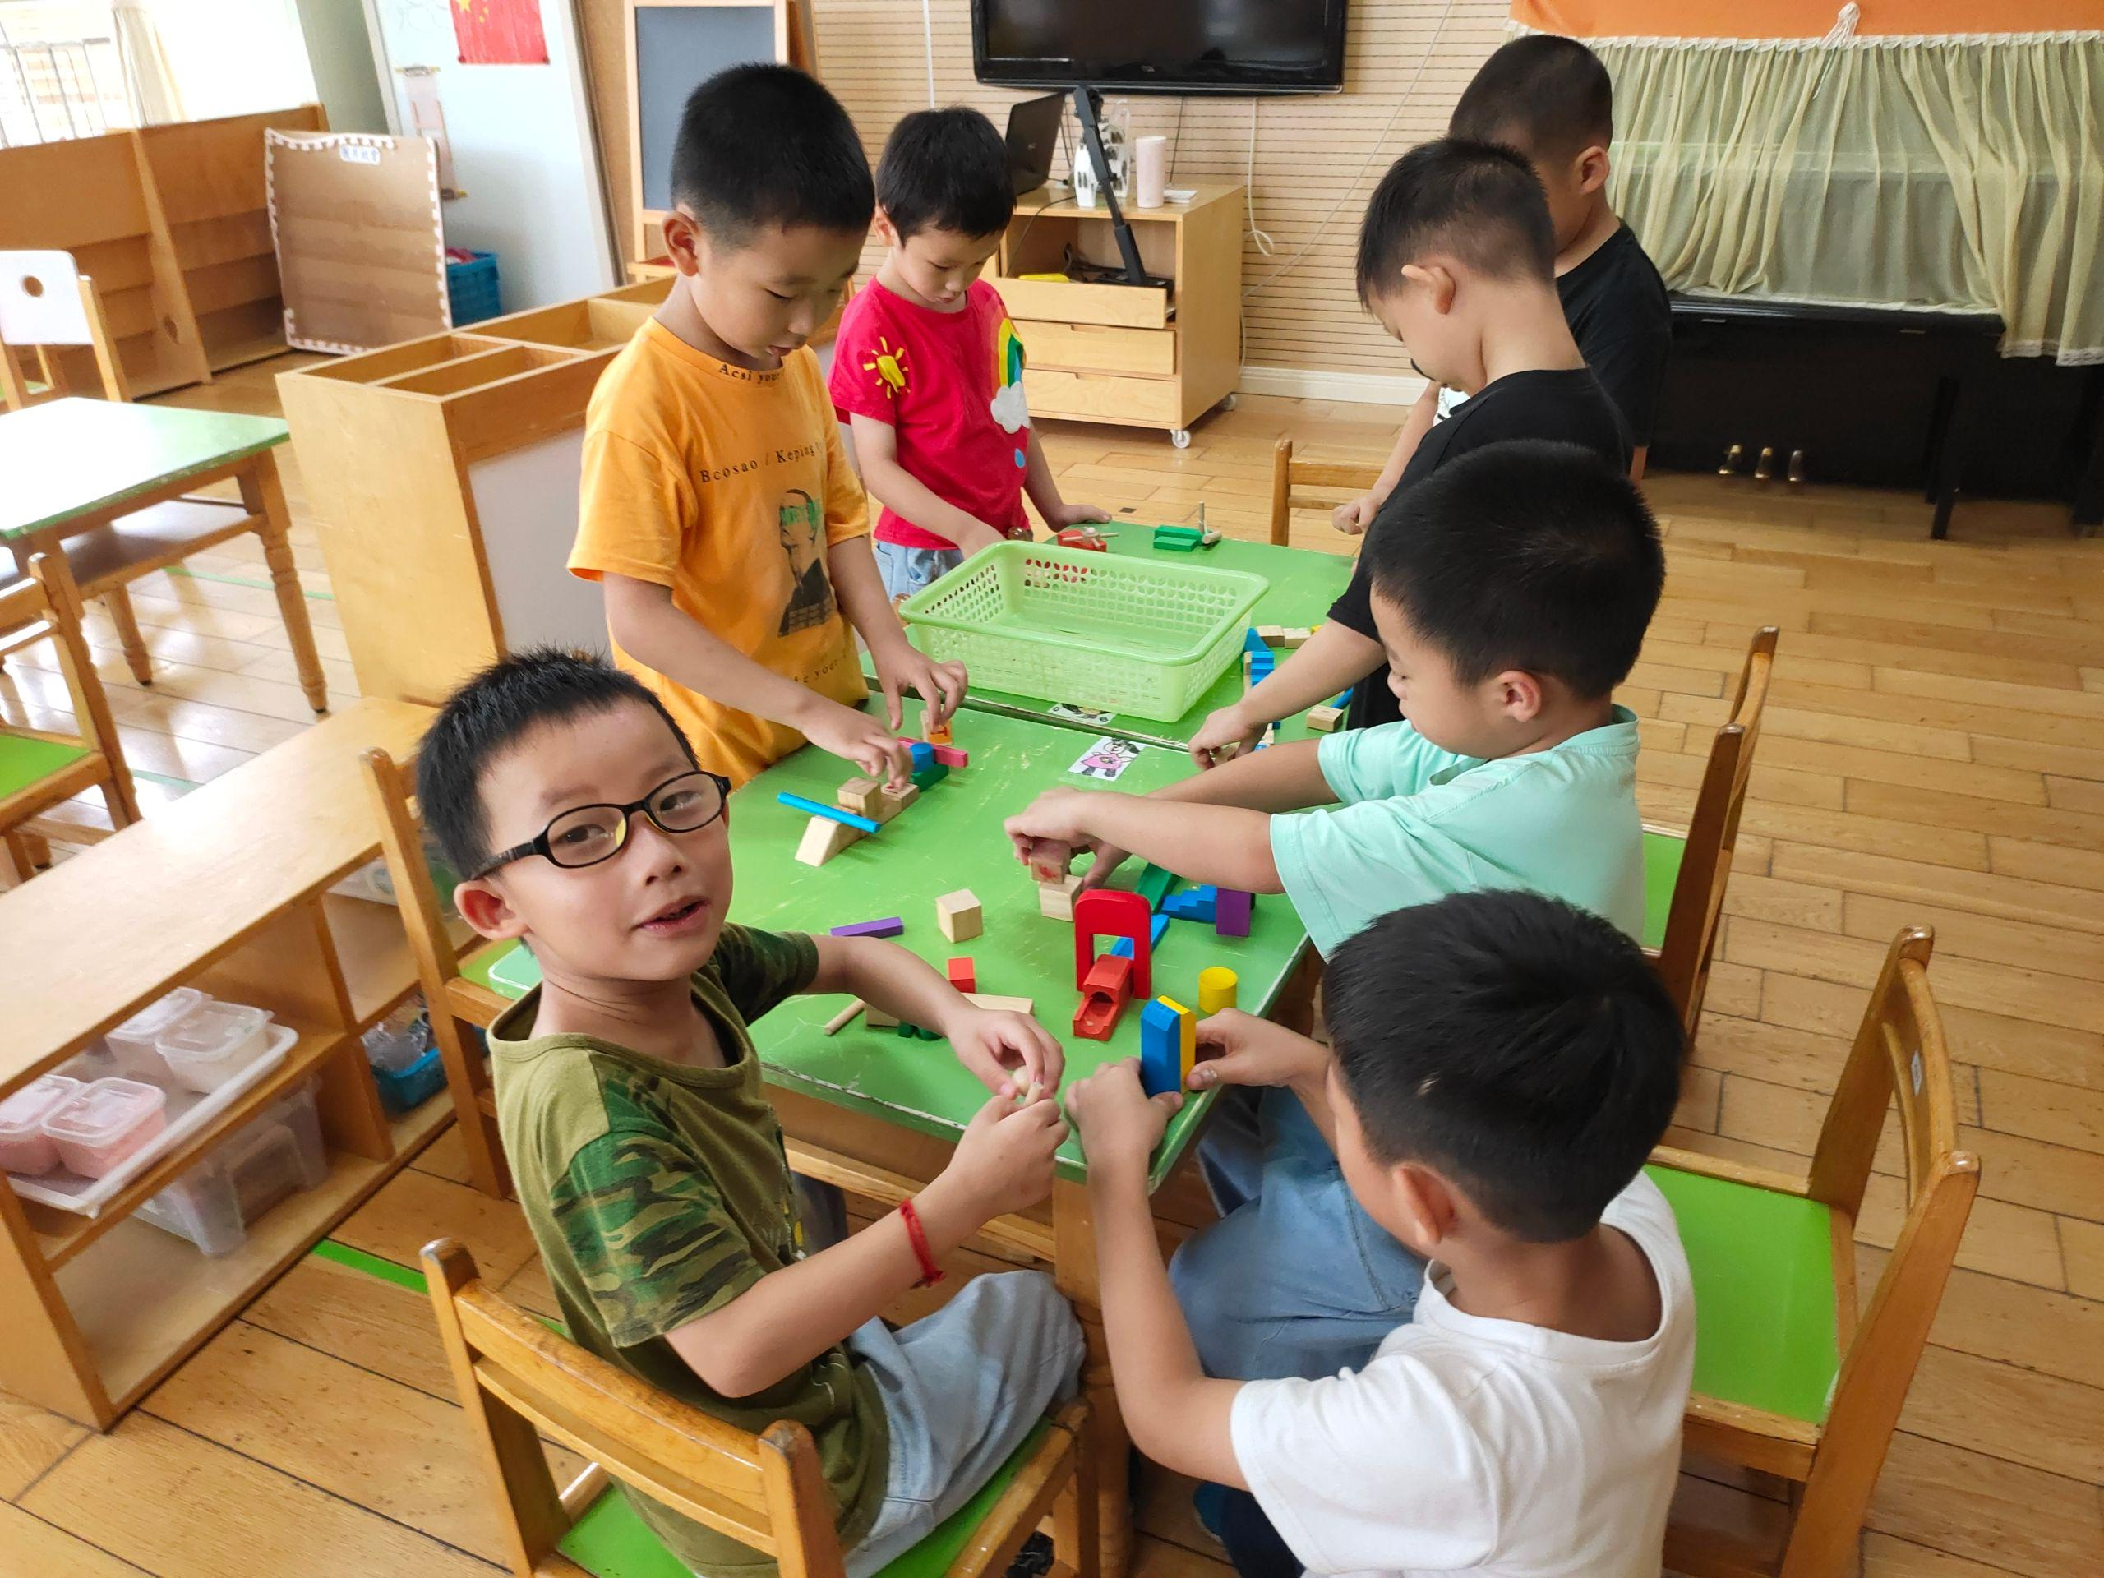
蔡政勋：“我们一起来玩过山车的游戏吧！”  邹煜琪：“我也一起来玩。”  孙昊：“可是这个怎么玩呢？”  蔡政勋：“快看这里有示范图，我们要先把轨道设计好，最后把小球沿着轨道滚下去。” | 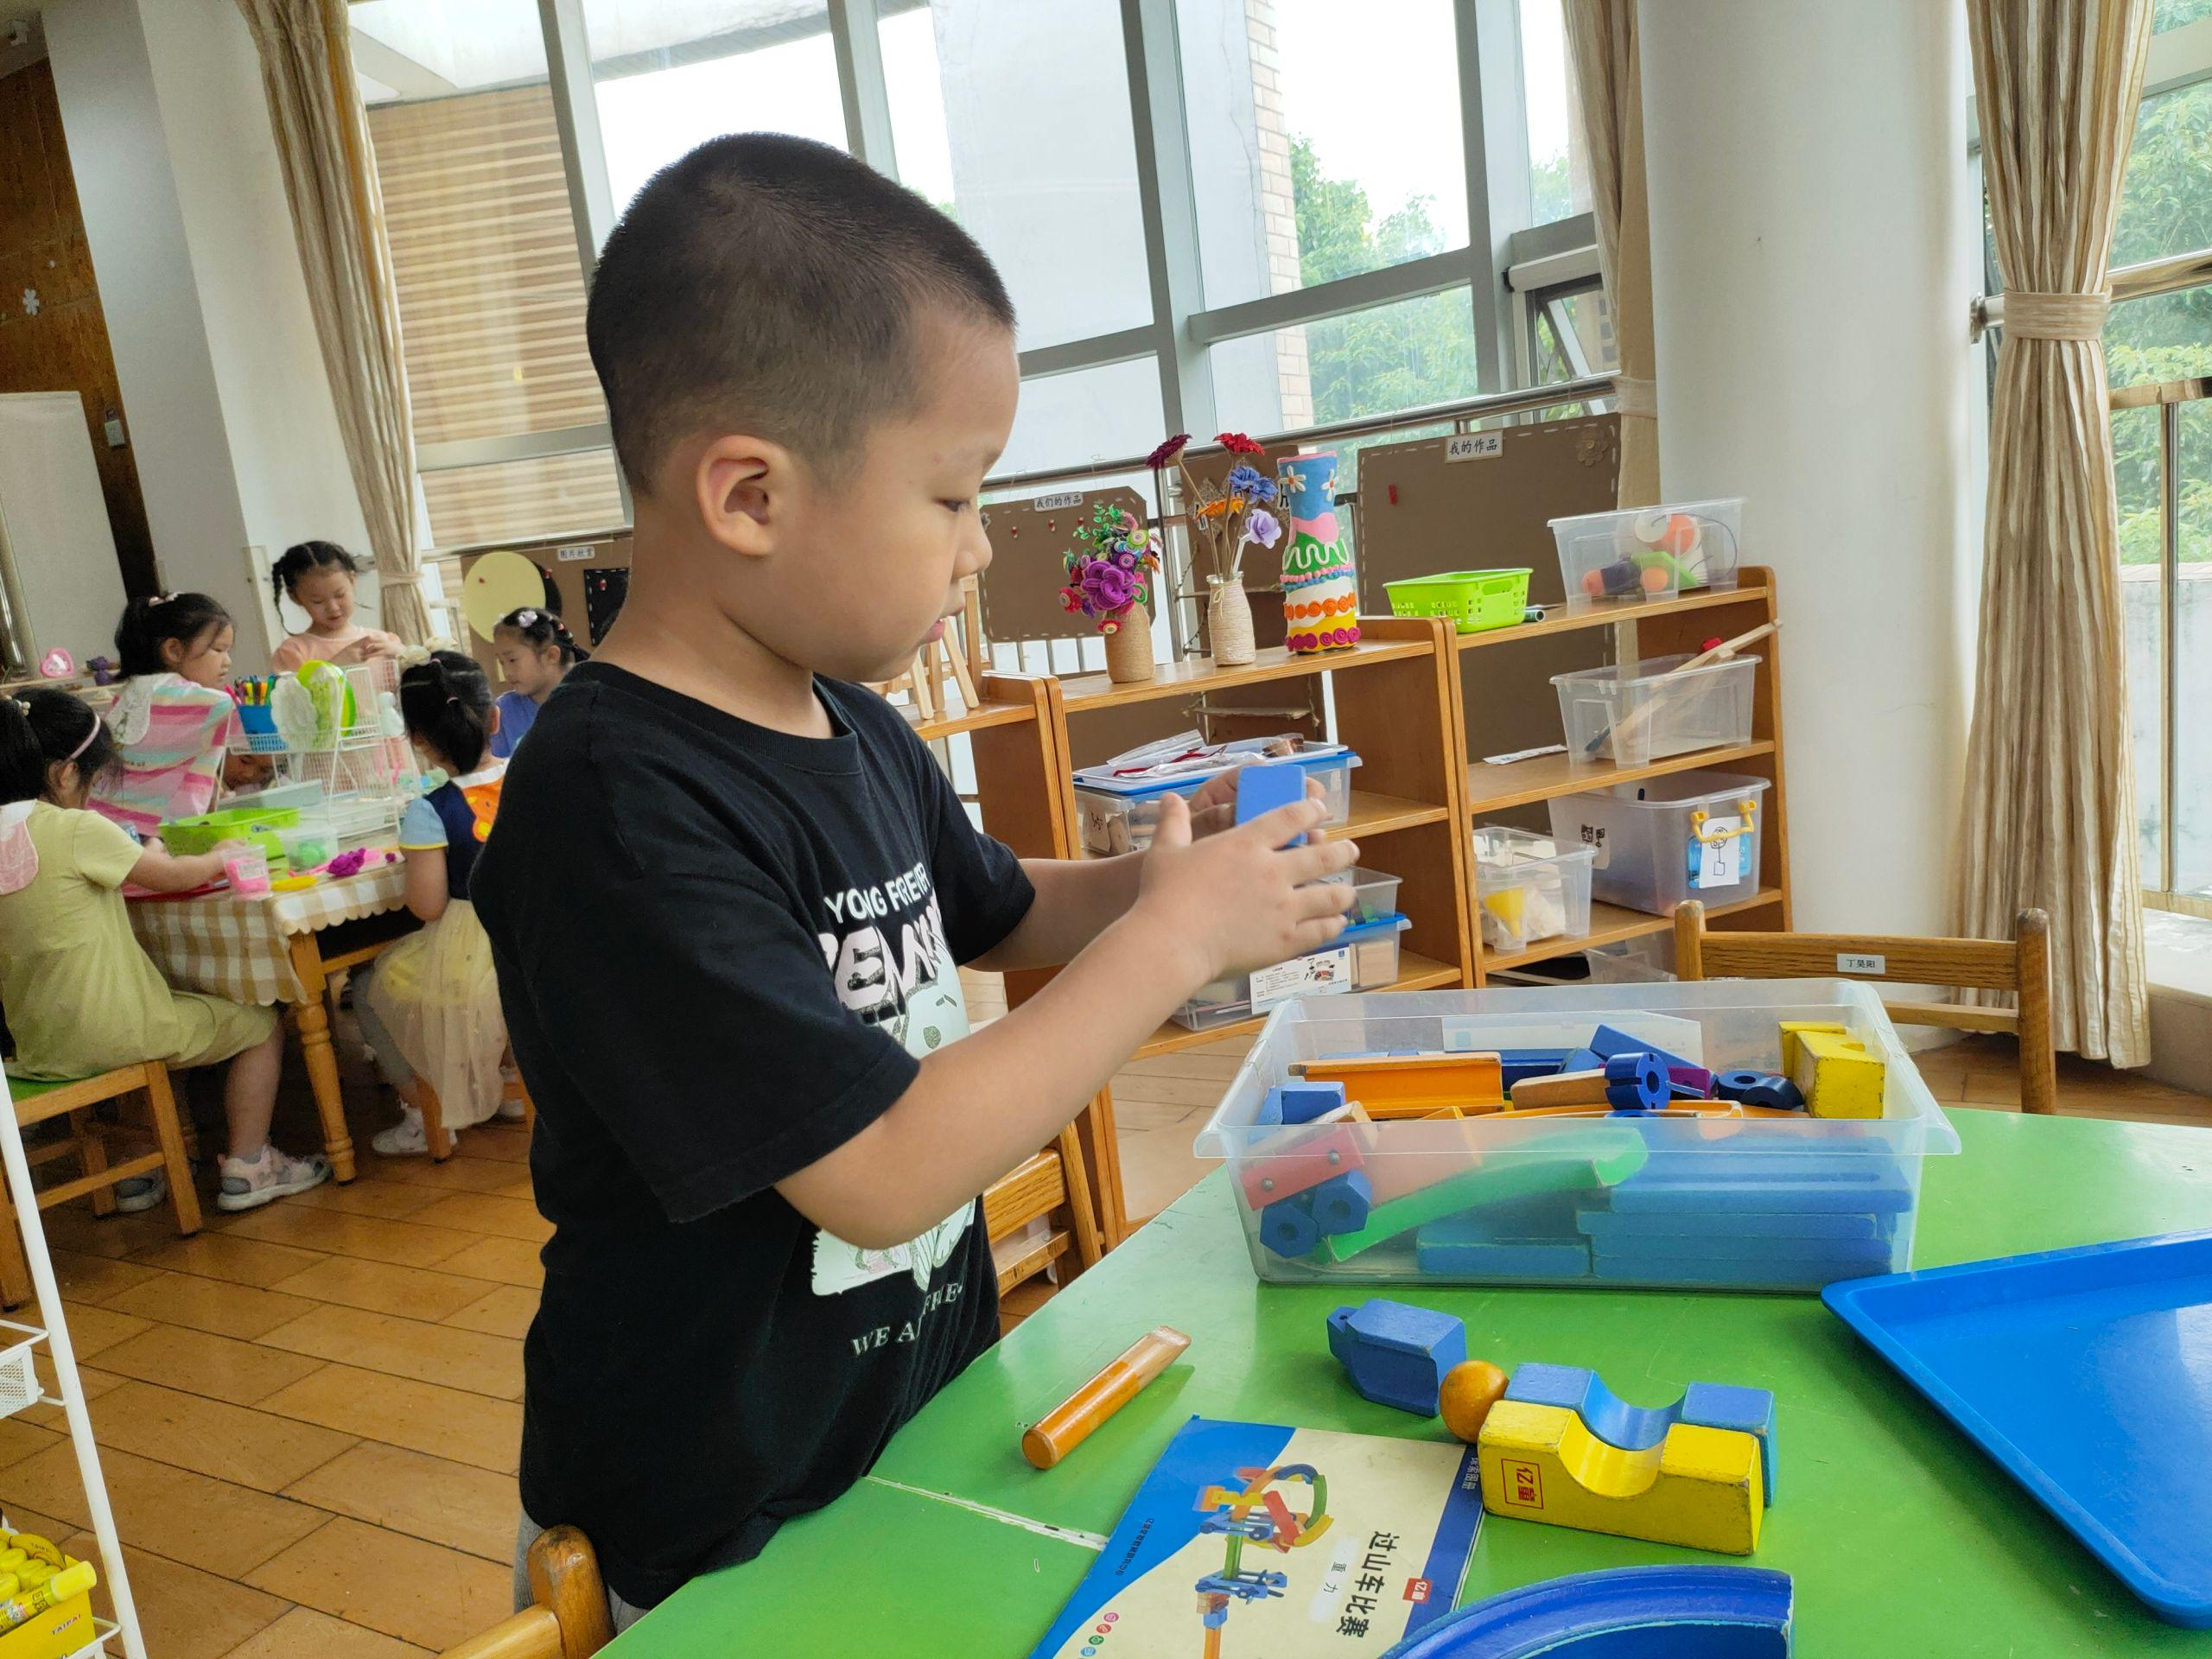 | 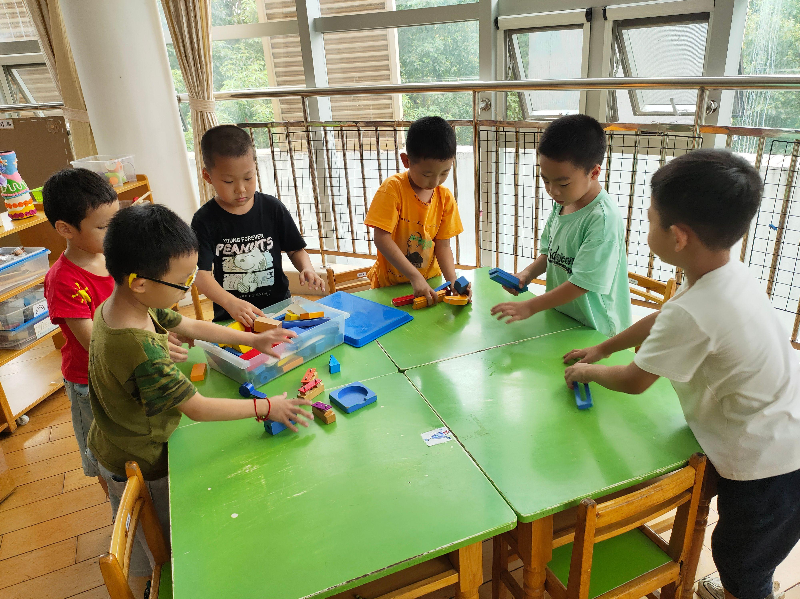

户外活动篇

故事一：爬山坡

故事成员：周奕宁，刘涵悦，小树
故事时间：2021.9.9
故事内容：
周奕宁：“我要来爬小山坡啦！”刘涵悦：“宁宁快来，我给你铺路，我挡在这里，你快上来！”
小树：“这里没位置啦！”周奕宁：“123，哎呀，爬不上去。”刘涵悦：“加油，加油！”

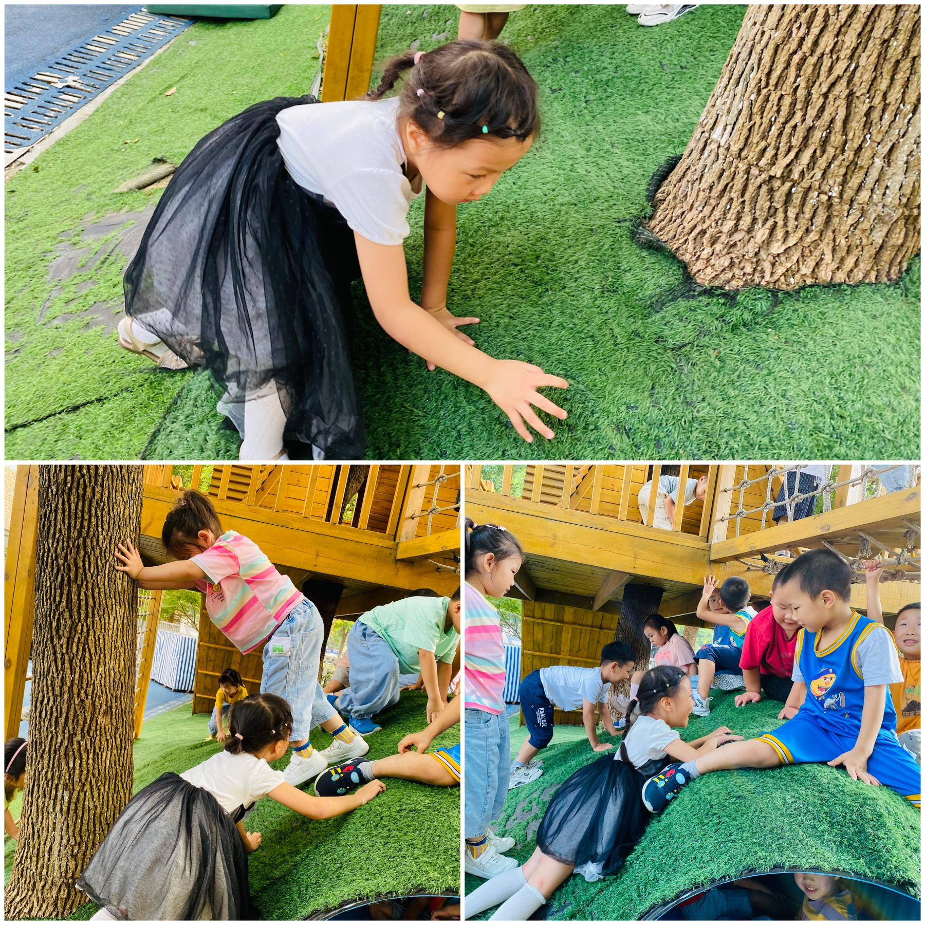

故事二：比一比
故事成员：宁宁，童童，姚诗韵
故事时间：2021.9.9
故事内容：
宁宁：“我们来玩攀爬墙吧！”童童：“好呀好呀！我们比一比谁爬的高！”姚诗韵：“我也来参加！”童童：“我马上爬上去了。”姚诗韵：“我爬的比你高。”
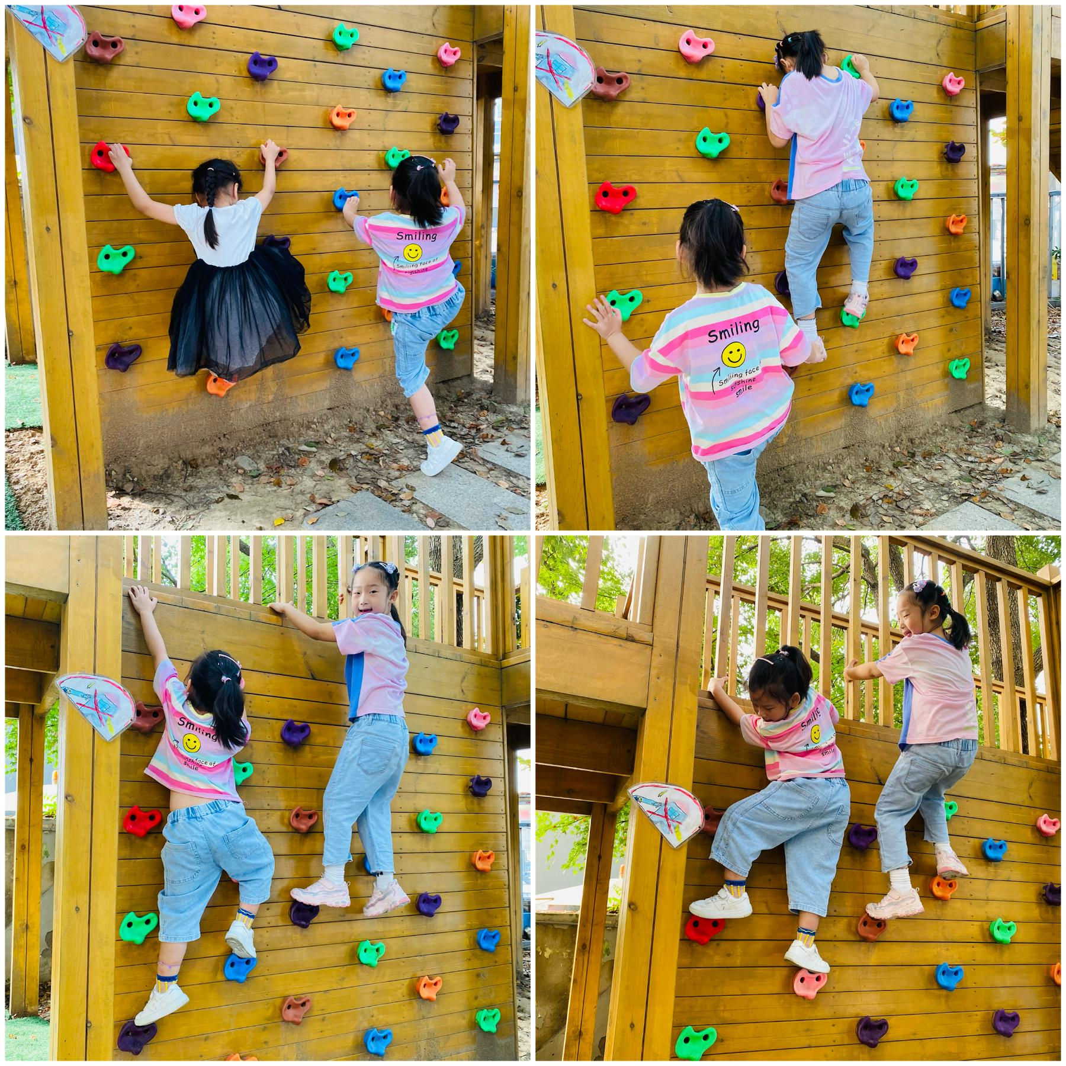
集体活动篇

Ø 活动介绍：一起感受带弟弟妹妹玩游戏的乐趣，拉近了与小班弟弟妹妹的距离。

Ø 活动目标：
1．感受自己的是哥哥姐姐的自豪，能主动表现自己。
2. 有意识地引导、支持弟弟妹妹，做好小主人，和弟弟妹妹一起快乐游戏。

Ø 活动内容：
分享内容 | 分享过程
李创：“弟弟妹妹，我带你来我们教室。”  黄奕宸：“小弟弟，我们到教室啦！”  丁昊阳：“小弟弟，我们带你去学新本领。”  小树：“小弟弟，你要拿好油画棒哦，不然会弄丢的！”  唐熙雯：“小妹妹，今天姐姐教你画笑脸。” | 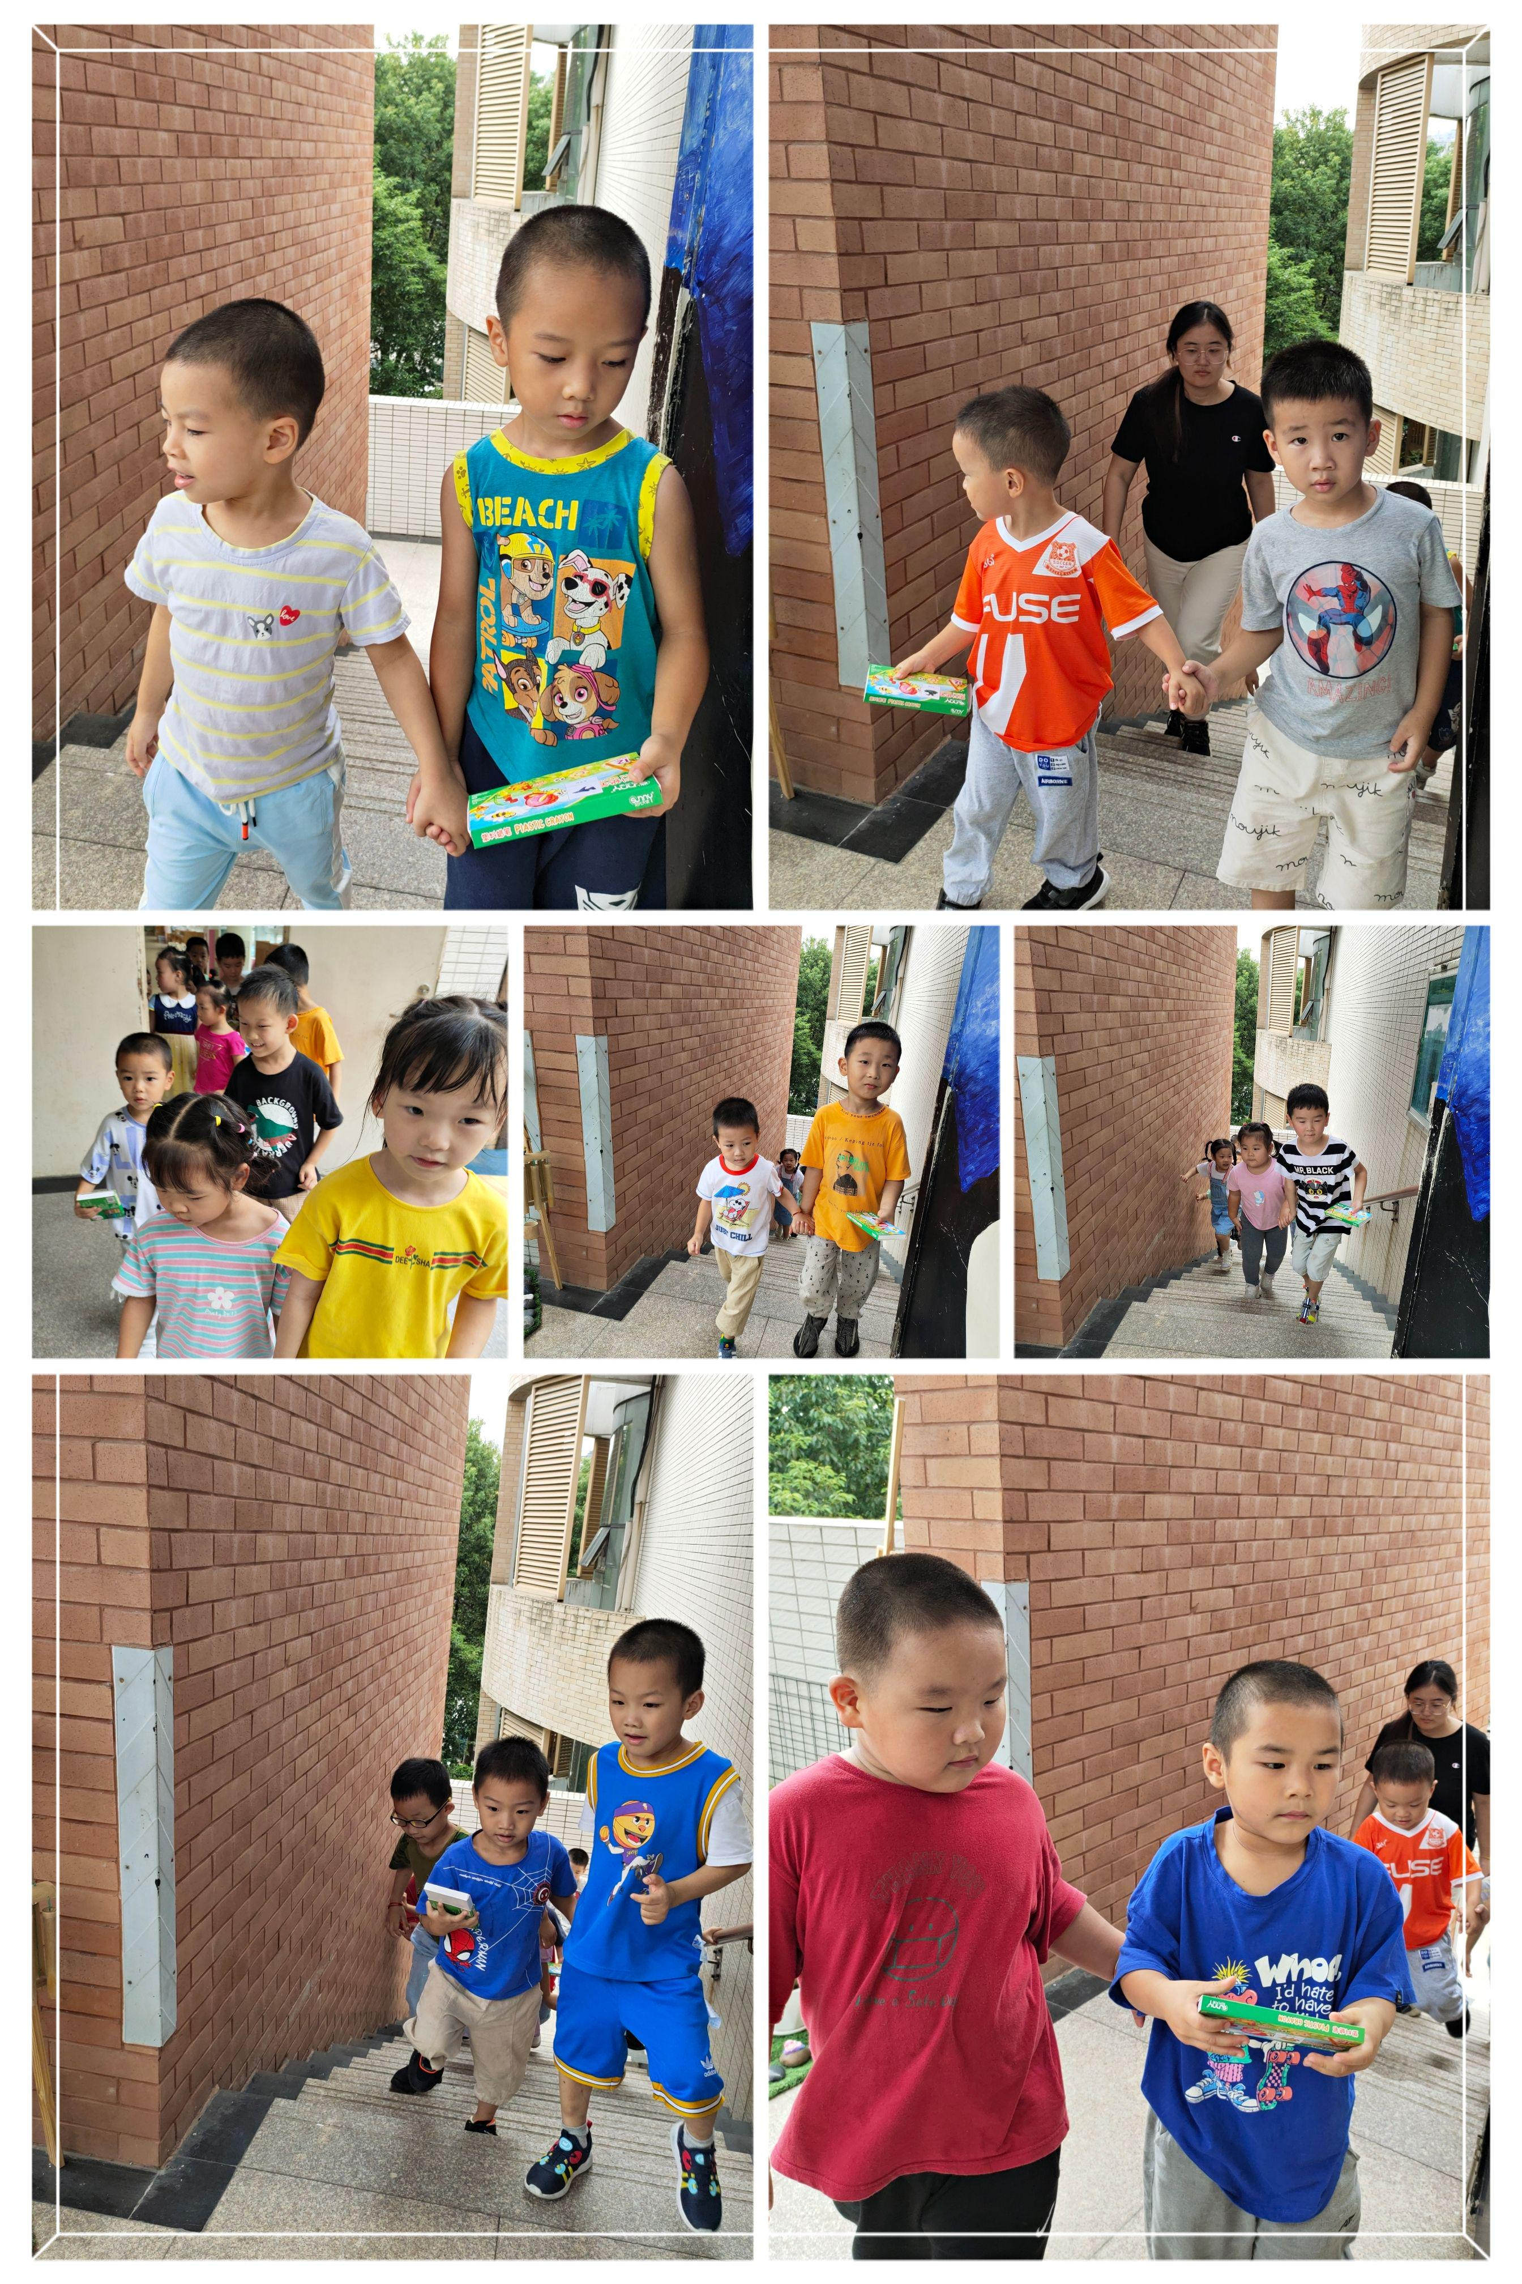
卜洪杰：“小妹妹，我来教你画笑脸，小手要握好毛毛虫哦！”  万沐希：“小妹妹，我来握住你的小手画笑脸吧！”  邹煜琪：“小弟弟，我来教你涂颜色。”  孙昊：“小弟弟涂颜色要注意从边上往里面涂哦！”  金金：“我们的笑脸画好啦！漂亮吧！” | 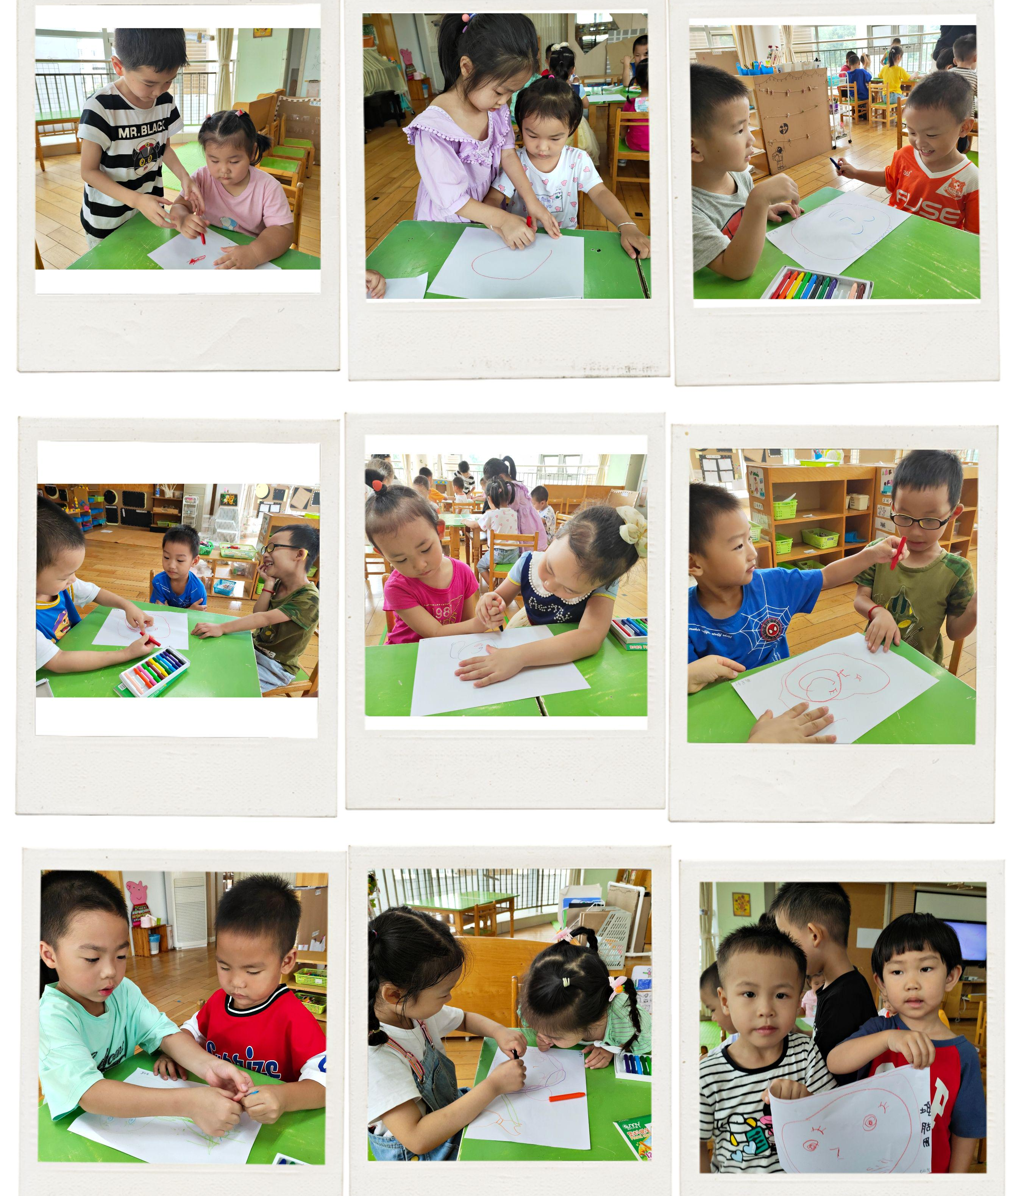
——请您关注：

1.晨 间 入 园

入园／早点时间：8:00----8:10（最佳：8:10前）
今天孙乐轩小朋友迟到了哦！下次要早一点来哦！
2.午 餐
今天万泽宇，李创，唐熙雯，周奕宁，蒋佳绘，恽启轩，朱浩轩，黄奕宸，李佳颖吃饭米粒撒在桌上，请家长在家引导孩子养成好习惯哦！
3.午 睡
今天万哲睿，朱浩轩小朋友午睡比较晚，午睡孙昊流鼻血

